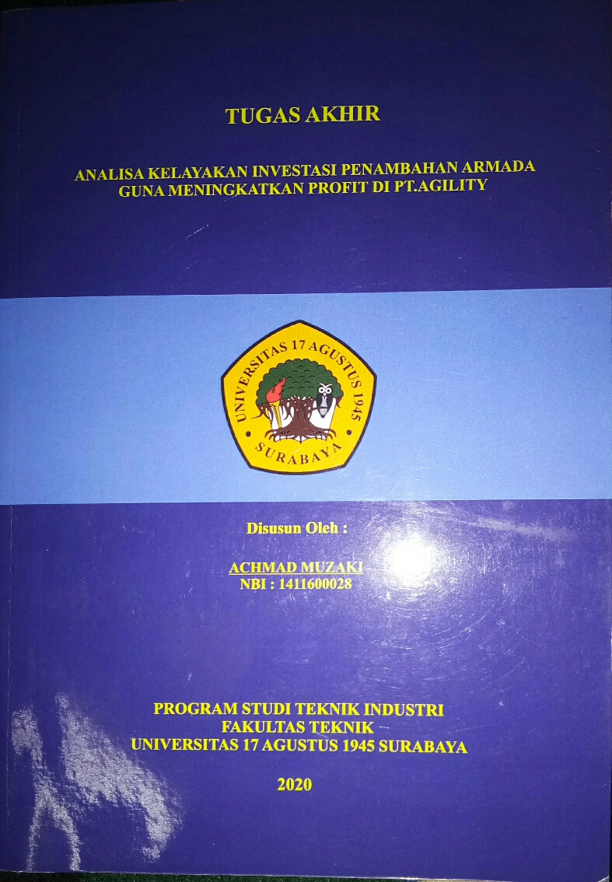ANALISA KELAYAKAN INVESTASI PENAMBAHAN ARMADA GUNA MENINGKATKAN PROFIT DI PT.AGILITY

Disusun Oleh :

Achmad Muzaki

(1411600028)

PROGRAM STUDI TEKNIK INDUSTRI
FAKULTAS TEKNIK
UNIVERSITAS 17 AGUSTUS 1945 SURABAYA
2020

TUGASAKHIR

COVER DALAM
ANALISA KELAYAKAN INVESTASI PENAMBAHAN ARMADA GUNA MENINGKATKAN PROFIT DI PT.AGILITY

Untuk Memperoleh Gelar Sarjan Strata Satu (S1)
Pada Program Studi Teknik Industri
Fakultas Teknik
Universitas 17 Agutus 1945 Surabaya

Disusun Oleh :
Achmad Muzaki
NBI : 1411600028

PROGRAM STUDI TEKNIK INDUSTRI
FAKULTAS TEKNIK
UNIVERSITAS 17 AGUSTUS 1945 SURABAYA
2020

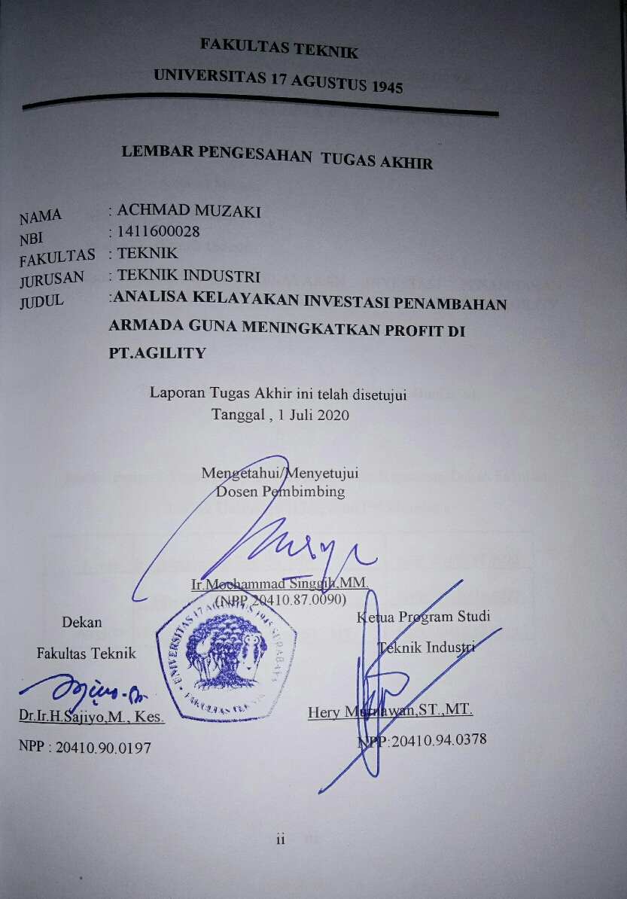
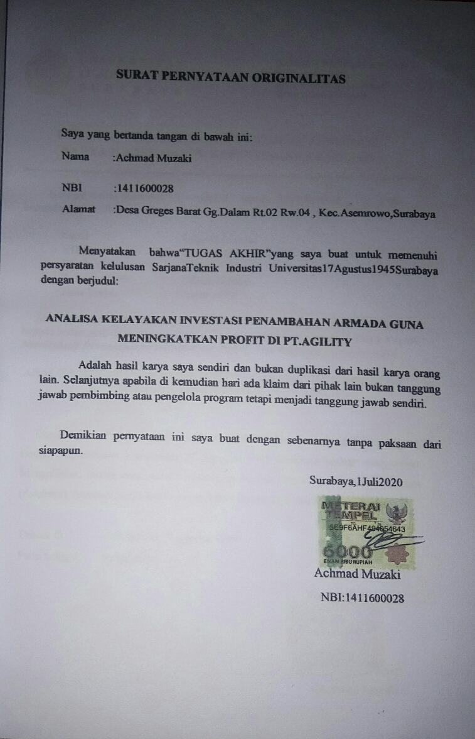
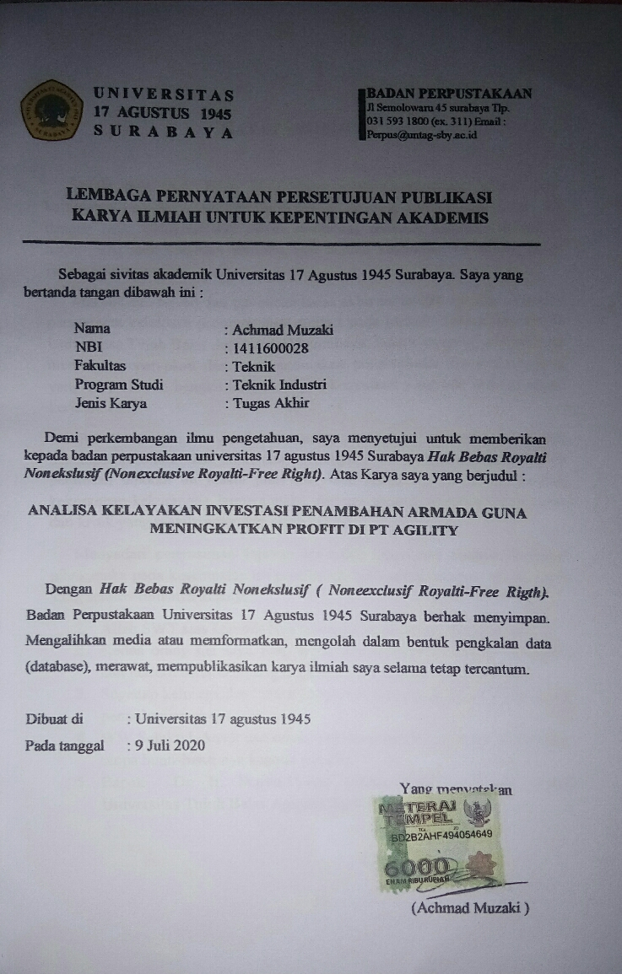

KATA PENGANTAR

Segala puji bagi Allah SWT yang telah memberikan rahmat dan karunianya kepada penulis,sehinggaa penulis dapat menyelesaikan skripsi ini dengan baik. Shalawat dan salam senantiasa tercurah kepada Rasulullah SAW yang mengantarkan manusia dari zaman kegelapan ke zaman yang terang benderang ini.
Maksud dan tujuan dari penulisan tugas akhir ini adalah untuk memenuhi persyaratan kelulusan program studi strata I pada jurusan Teknik Industri di Universitas Tujuh Belas Agustus 1945 surabaya. Selain itu penulis juga dapat mencoba menerapkan dan membandingkan pengetahuan dan keterampilan yang diperoleh di bangku kuliah dengan kenyataan yang ada di lingkungan kerja industry.
Penulis merasa bahwa dalam menyusun laporan ini masih menemui beberapa kesulitan dan hambatan, disamping itu juga menyadari bahwa penulisan laporan ini masih jauh dari kata sempurna dan masih banyak kekurangan-kekurangan lainnya,maka dari itu penulis mengharapkan saran dan kritik yang membangun dari semua pihak.
Menyadari penyusunan laporan ini tidak lepas dari bantuan berbagai pihak,maka pada kesempatan ini penulis menyampaikan ucapan terima kasih yang setulus-tulusnya kepada :
- Allah SWT atas karunia-Nya sehingga laporan ini terselesaikan.
- Kedua orang tua saya yang telah memberikan dukungan baik moril dan materil serta doa yang tiada henti-hentinya kepada penulis.
- Segenap keluarga dan teman yang telah menyemangati dan membantu penyelesaian skripsi ini.
- WW Selaku kekasih dan calon istri yang selalu memberikan semangat tanpa henti-henti nya kepada penulis.
- Bapak Dr. Ir. Sajiyo,M.Kes selaku Dekan Fakultas Teknik Universitas Tujuh Belas Agustus Surabaya.
- Bapak Hery Murnawan, ST, MT selaku Kaprodi Teknik Industri Universitas Tujuh Belas Agustus Surabaya.
- Bapak Ir. Moch. Singgih, MM selaku Dosen pendamping skripsi yang telah berkenan memberikan tambahan ilmu dan solusi pada setiap permasalahan atas kesulitan dalam penulisan skripsi.
- Seluruh Bapak atau Ibu Dosen Fakultas Teknik Industri yang telah memberikan pengetahuan yang sangat bermanfaat selama masa perkuliahan.
- Seluruh rekan-rekan khususnya jurusan Teknik Industri Angkatan 2016 yang telah memberikan saran dan kritikan kepada penulis
- Seluruh pihak yang tidak dapat disebutkan satu persatu,yang telah banyak membantu selama ini
Saya menyadari bahwa skripsi ini masih jauh dari sempurna dikarenakan terbatasnya pengalaman dan pengetahuan yang saya miliki. Oleh karena itu, saya mengharapkan segala bentuk saran serta masukan bahkan kritik yang membangun dari berbagai pihak. Semoga skripsi ini bermanfaat bagi para pembaca dan semua pihak khususnya dalam bidang Teknik Industri.
Surabaya, 10 Mei 2020

Penulis

DAFTAR ISI

HALAMAN DEPAN
COVER DALAM i
LEMBAR PENGESAHAN TUGAS AKHIR ii
LEMBAR PENETAPAN PANITIAPENGUJI iii
SURAT PERNYATAAN ORIGINALITAS iv
KATA PENGANTAR v
ABSTRAK vii
Abstract viii
DAFTAR ISI ix
DAFTAR TABEL xiii
DAFTAR GAMBAR xv
BAB I PENDAHULUAN 1
1.1 Latar Belakang 1
1.2 Rumusan Masalah 5
1.3 Tujuan Penelitian 5
1.4 Batasan Masalah dan Asumsi Penelitian 5
1.5 Manfaat Penelitian 5
BAB II TINJAUAN PUSTAKA 7
2.1 Konsep Ekonomi Teknik 7
2.2 Pengertian Investasi 7
2.3 Jenis Investasi 8
2.4 Aspek –Aspek Dan Perencanaan Investasi 8
2.4.1 Aspek Pasar 8
2.4.2 Prinsip-Prinsip Peramalan 9
2.4.3 Metode Peramalan 9
2.5 Analisis Titik Impas 10
2.6 Metode Penilaian Investasi 11
2.6.1 Metode Net Present Value (NPV) 11
2.6.2 Metode Payback Period 12
2.6.3 Metode Internal Rate of Return (IRR) 13
2.6.4 Analisis Sensitivitas 16
2.7 Manajemen Logistik 17
2.7.1. Sistem dan Saluran distribusi 18
2.7.2. Strategi Pengiriman Barang 19
2.7.3. Fasilitas 21
2.7.4. Fasilitas Gudang 21
2.7.5. Aktivitas Gudang 23
2.7.6.Transportasi 25
BAB III METODOLOGI PENELITIAN 27
3.1 Flowchart 27
3.2 Tahapan Penelitian 28
3.2.1Alur Penelitian 28
3.2.2 Studi Lapangan 28
3.2.3 Perumusan Masalah 28
3.2.4 Studi Literatur 29
3.2.5 Tujuan Penelitian 29
3.2.6 Pengumpulan Data 30
3.2.7 Pengolahan Data 31
3.3Tempat 32
3.4Waktu & Jadwal Penelitian 32
BAB IV PENGOLAHAN DATA DAN ANALISIS DATA 33
4.1 Pengumpulan Data 33
4.1.1 Profil Perusahaan 33
4.1.2 Tenaga kerja 34
4.1.3 Upah Karyawan 35
4.1.4 Data Pelanggan 36
4.1.5 Rute Pengiriman 38
4.1.6 Total Biaya Pengiriman (Sebelum investasi) 40
4.2 Pengolahan Data 41
4.2.1 Sebelum investasi 41
4.2.1.1 Pendapatan Perusahaan 41
4.2.1.2 Laporan Laba Rugi Perusahaan 43
4.2.1.3 Cash Flow 49
4.2.1.4 Metode Net Present Value 50
4.2.1.5 Metode Payback Period 51
4.2.1.6 Metode Internal Rate Of Return (IRR) 52
4.2.2 Setelah Investasi 55
4.2.2.1 Biaya Depresiasi/Penyusutan investasi 55
4.2.2.2 Biaya Tenaga Kerja dan Lain-lain 57
4.2.2.3 Biaya Pajak Perusahaan 58
4.2.2.4 Pendapatan Perusahaan 59
4.2.2.5 Laporan Laba Rugi Perusahaan 60
4.2.2.6 Cash Flow 64
4.2.2.7 Metode Net Present Value 65
4.2.2.8 Metode Payback Period 66
4.2.2.9 Metode Internal Rate Of Return (IRR) 68
4.2.2.9 Analisis Sensitivitas 70
4.3 Analisis 77
BAB V KESIMPULAN DAN SARAN 81
5.1 Kesimpulan 81
4.3 Saran 83
DAFTAR PUSTAKA 85
LAMPIRAN 87

ABSTRAK
“ANALISA KELAYAKAN INVESTASI PENAMBAHAN ARMADA GUNA MENINGKATKAN PROFIT DI PT.AGILITY”
Agility adalah salah satu industri yang bergerak di bidang logistik yang meliputi freight forwading , pergudangan (warehouse) dan transportasi pendistribusian barang secara keseluruan baik pengiriman domestik, import dan eksport dengan bekerja sama dengan EMKL (Ekspedisi Muatan Kapal Laut).Dengan pendistribusian yang sering overload dan diganti dengan jasa penyewaan armada vendor lain, maka diperlukan pembelian armada (unit) baru maupun bekas untuk mengurangi biaya sewa armada dengan pihak lain. Untuk mempertimbangkan aspek ekonomis (time value of money) dengan pendekatan metode depresiasi garis lurus,NPV,Payback Period,IRR sera Analisis Sensitivitas. Hasil penelitian dengan nilai investasi I /pembelian armada baru Rp. 304.000.000 ,- dengan umur ekonomis selama 5 tahun dan didapatkan hasil depresiasi sebesar Rp. 9.800.000,- dengan tingkat kelayakan NPV sebesar Rp. 627.000.000 ,Payback Period selama 1 tahun 11 bulan , nilai IRR sebesar = 65 % serta analisis sensitivitas sebesar = 65,54 %. Sedangkan investasi II pembelian armada bekas Rp. 245.000.000,- dengan umur ekonomis selama 5 tahun dan didapatkan hasil depresiasi sebesar Rp. 14.000.000,- dengan tingkat kelayakan NPV sebesar Rp 699.905.000,- , Payback Periodselama 9 bulan 3 hari , nilai IRR sebesar = 85% serta analisis sensitivitas sebesar = 85,14 %. Maka dapat disimpulkan investasi II(pembelian armada bekas layak untuk dilakukan
Kata Kunci : Keputusan investasi , Payback Period,NPV,IRR,Analisis Sensitivitas

Abstract
“ANALYSIS OF FEASIBILITY INVESTMENT INVESTMENT TO IMPROVE PROFIT IN PT. AGILITY”

Agility is one of the industries engaged in logistics which includes freight forading, warehousing and transportation of goods distribution as a whole both for domestic, import and export shipments in collaboration with EMKL (Ship Cargo Expeditions). With frequent overload distribution and distribution. replaced with another vendor fleet rental service, it is necessary to purchase new and used fleets (units) to reduce the cost of leasing the fleet with other parties. To consider the economic aspects (time value of money) with the straight line depreciation method approach, NPV, Payback Period, IRR and Sensitivity Analysis. The results of the study with the investment value I / new fleet purchase of Rp. 304,000,000, - with an economic age of 5 years and the results of depreciation of Rp. 9,800,000 with a feasibility level of NPV of Rp. 627,000,000, Payback Period for 1 year 11 months, IRR value = 65% and sensitivity analysis = 65.54%. While investment II purchases a used fleet of Rp. 245,000,000 with an economic age of 5 years and the results of depreciation of Rp. 14,000,000, - with a feasibility level of NPV of IDR 699,905,000, Payback Period for 9 months 3 days, IRR value of = 85% and sensitivity analysis of = 85.14%. Then it can be concluded that investment II (buying a used fleet is feasible to do
Keywords: Investment decisions, Payback Period, NPV, IRR, Sensitivity Analysis

